Anexa nr.1

DESCRIEREA BUNULUI

I. Construcție modulară prefabricată
(Încăperi de serviciu de bază, conform schiței din anexa nr. 2)

1. Partea constructivă de bază formată de jos în sus:.
  - structură metalică profilată, acoperită cu grund și vopsea;
  - vată minerală din sticlă (100mm) sau panou sandwich cu spuma din poliuretan (100mm);
  - folie protecție (200 mkr);
  - OSB-3 (18 mm);
  - pardoseli: linoleum PVC trafic intens, preferențial la încăperile destinate pentru coridor, bucătărie și bloc sanitar - teracotă.
  - Stâlpi de sprijin (conform anexa nr.3)

2. Acoperiș format de sus în jos din:
  - structură metalică, acoperită cu grund și vopsea;
  - panou sandwich cu spuma din poliuretan (100mm) sau tablă zincată dublu fălțuită umplută cu vată minerală din sticlă (200 mm);
  - folie protecție (200 mkr).

3. Stâlpi susținere acoperiș:
  - structură metalică acoperită cu grund și vopsea;
  - panouri sandwich cu spuma din poliuretan (100mm);
  - jgheaburi și burlane pentru scurgerea apei (d 50).

4. Pereți:
  - panouri sandwich cu spuma din poliuretan (100 mm);
  - măști decorative (RAL 9002 -0,5 mm);
  - ușă PVC de intrare 900mm x 2000 mm - 1 buc;
  - ușă PVC 800mm x 2000mm -4 buc;
  - ușa PVC 750mm x 2000mm -1 buc;
  - geam PVC 1500mm x 1000mm – 4 buc;
  - geam PVC 500mm x 500mm – 1 buc.

5. Instalații electrice:
  - panou siguranțe automate - 3 buc;
  - prize cu împământare - 15 buc;
  - priză exterioară cu protecție - 3 buc;
  - întrerupător – 6 buc;
  - comutator 10A IP 20 – 5 buc;
  - corp de iluminat dublu 2x36 W -7 buc.

6. Instalații sanitare:
  - veceu L.40xA.52xH.16 cm – 1 buc;
  - lavoar cu picior L.56xA.46xH.19 cm - 1 buc;
  - cabină de duș (900mmx900mmx2000).

7. Accesorii:
  - boiler electric perete plat 60 l – 1 buc;
  - convector electric de perete (nu mai puțin de 1500W, cu reglare în 2 trepte) cu încălzire simultană în 2 încăperi - 3 buc.

II. Construcție modulară prefabricată
(Încăperi de serviciu auxiliare de deservire tehnică, conform schiței din anexa nr. 2)

1. Partea constructivă de bază formată de jos în sus:
  - structură metalică profilată, acoperită cu grund și vopsea;
  - vată minerală din sticlă (100mm) sau panou sandwich cu spuma din poliuretan (100mm);
  - folie protecție (200 mkr);
  - pardoseli - linoleum PVC trafic intens.
  - Stâlpi de sprijin (conform anexa nr.3)

2. Acoperiș format de sus în jos din:
  - structură metalică profilată, acoperită cu grund și vopsea epoxidica;
  - panou sandwich cu spuma din poliuretan (100mm) sau tablă zincată dublu fălțuită umplută cu vată minerală din sticlă (200 mm);
  - folie protecție (200 mkr);

3. Stâlpi susținere acoperiș:
- structura metalica profilata, acoperita cu grund si vopsea;
- țeava PVC pentru scurgerea apei;
- jgheaburi și burlane PVC pentru scurgerea apei (d 50).

4. Pereți:
  - panouri sandwich cu spuma din poliuretan (100 mm);
  - ușă PVC de intrare 900mm x 2000mm - 1 buc;
  - geam PVC 500mm x 500mm – 1 buc.

5. Instalații electrice:
  - panou siguranțe automate - 1 buc;
  - prize cu împământare - 2 buc;
  - priză exterioară cu protecție - 2 buc
  - întrerupător – 2 buc
  - comutator 10A IP 20 – 2 buc;
  - corp de iluminat dublu 2x36 W -2 buc.

Coordonat: Petru BORȘ
Inginer principal al Direcției patrimoniu

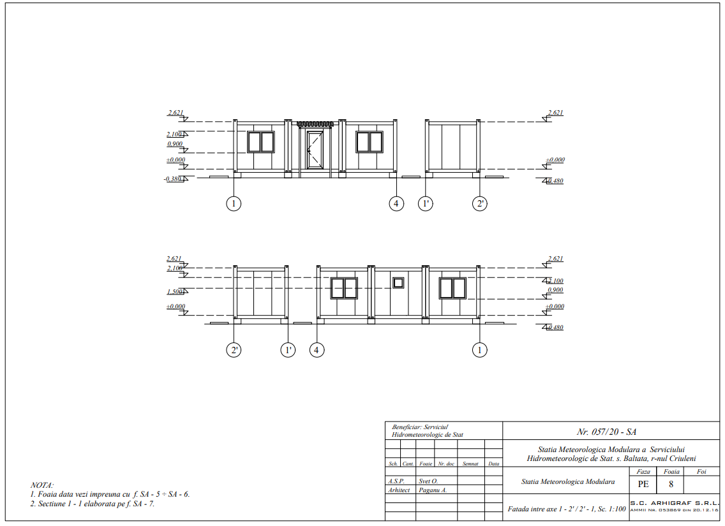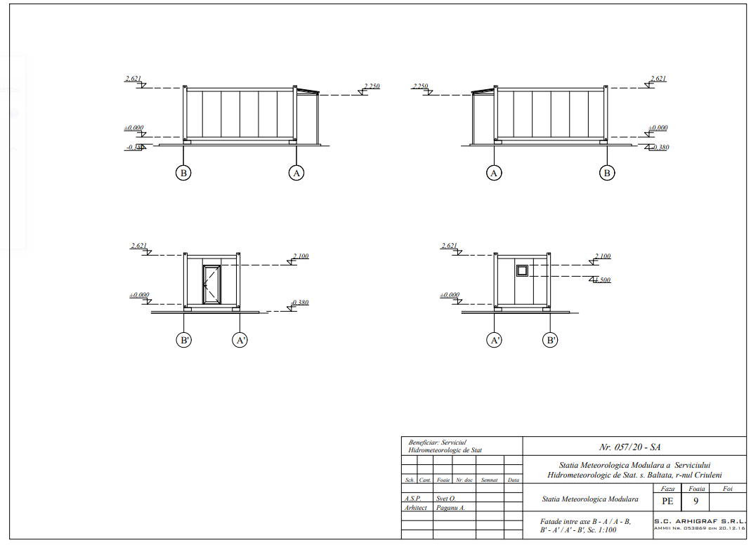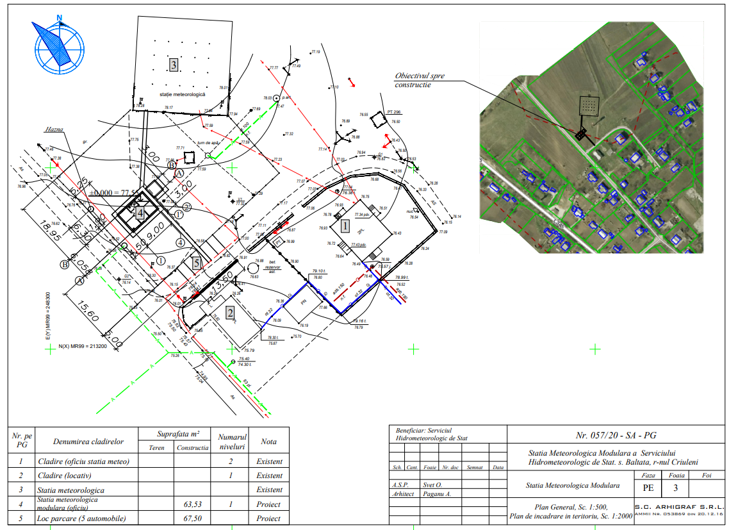
Anexa nr.2

Anexa nr.3
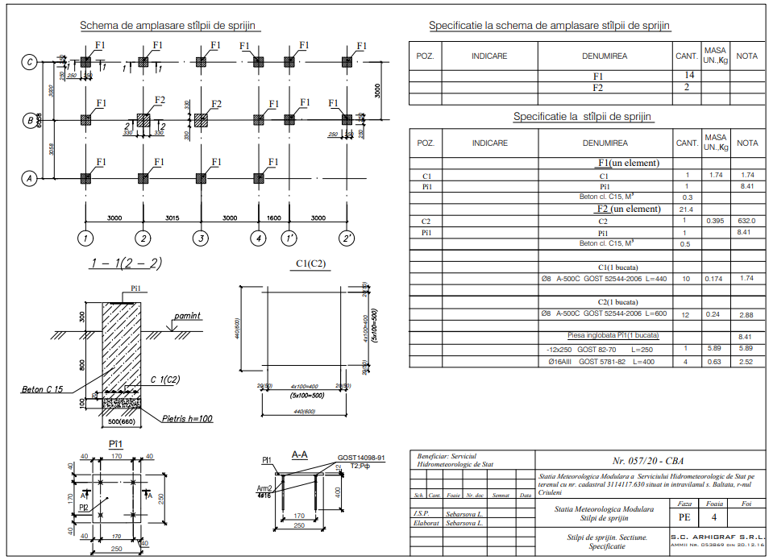
Stâlpi de sprijin (specificație, schema de amplasare, deviz)

Deviz
Stilpi de sprijin.Sectiune.Specificatie

№  crt. | Simbol norme şi Cod resurse | Denumire lucrări şi cheltuieli | U.M. | Cantitate conform datelor din proiect

1 | 2 | 3 | 4 | 5
 |  | Total borderou de resurse № 1-1-1:
Manopera:
1. | 7123010010200 | Betonist | h-om | 20,800
2. | 7123020011140 | Fierar beton | h-om | 1,928
3. | 71240100107001 | Dulgher | h-om | 45,486
4. | 7136080025001 | Montator | h-om | 14,076
5. | 9310060019920 | Muncitor deservire CM | h-om | 8,668
Materiale:
1. | 2010102900900 | Lemn rotund de rasinoase | m3 | 0,021
2. | 2010102903495 | Scinduri de rasinoase | m3 | 0,151
3. | 2010237318750 | Distantieri | buc | 4,518
4. | 2020212928347 | Panou de cofraj tip P fag g 15 mm | m2 | 4,332
5. | 2320187315789 | Decofrol | kg | 5,198
6. | 2412126100010 | Miniu de plumb | kg | 2,708
7. | 2663102100000200 | Beton M-200 | m3 | 5,410
8. | 2710602100000 | Otel beton OB 37 diam. mai mic sau egal de 8 mm | kg | 30,873
9. | 2734113803233 | Sirma neagra moale d = 2,5 mm | kg | 2,166
10. | 2734113803881 | Sirma din otel moale, neagra, D=1 mm | kg | 0,302
11. | 2811236309900 | Confectii metalice | kg | 140,817
12. | 2873145887000 | Cuie cu cap conic tip A pentru constructii | kg | 3,466
13. | 2873155900311 | Electrozi E-42A, 4 mm | kg | 1,354
14. | 2874115825003 | Suruburi uzuale patrate M 10 x 140 mm | buc | 12,996
15. | 2874115841033 | Piulite uzuale patrate M 10 | buc | 12,996
16. | 2874125881241 | Saibe uzuale M 10 | kg | 0,217
17. | 2875276311528 | Scoabe din otel pentru constructii | kg | 1,300
18. | 4100116202818 | Apa pentru mortare si betoane | m3 | 0,527
Utilaje de construcţii:
1. | 2922140006702 | Macara de fereastra | h-ut | 1,743
2. | 2952270003100 | Vibrator de adincime | h-ut | 3,120
3. | 3110500002401 | Aparat de sudura 28-35 Kw | h-ut | 10,725
4. | 3410520006752 | Automacara 6 - 10 tf | h-ut | 1,300

Intocmit | A.Bogdan
(funcţia, semnătura, numele, prenumele)
Verificat | V. Dubova
(funcţia, semnătura, numele, prenumele)

DEVIZ LOCAL
Stilpi de sprijin.Sectiune.Specificatie
№  crt. | Simbol norme şi Cod resurse | Lucrări şi cheltuieli | U.M. | Cantitate conform datelor din proiect

1 | 2 | 3 |  |  | 4 | 5
 |  | 1. Fundatii
 |  | 1.1. F1(14 buc)
1 | CA03G | Beton M-200 armat turnat cu mijloace clasice, in fundatii |  |  | m3 | 4,200
2 | CB02A | Cofraje din panouri refolosibile, cu asteriala din scinduri de rasinoase scurte si subscurte pentru turnarea betonului in cuzineti, fundatii pahar si fundatii de utilaje inclusiv sprijinirile |  |  | m2 | 36,960
3 | CC01E | Armaturi din otel beton OB 37 fasonate in ateliere de santier si montate cu diametrul barelor pina la 8 mm inclusiv in fundatii continue si radiere (C1) |  |  | kg | 24,360
4 | CL57B | Montarea si fixarea pieselor inglobate in beton armat monolit: cu greutatea sub 10 kg (Pi 1) |  |  | kg | 117,240
 |  | 1.2. F2 (2 buc)
5 | CA03G | Beton M-200 armat turnat cu mijloace clasice, in fundatii |  |  | m3 | 1,000
6 | CB02A | Cofraje din panouri refolosibile, cu asteriala din scinduri de rasinoase scurte si subscurte pentru turnarea betonului in cuzineti, fundatii pahar si fundatii de utilaje inclusiv sprijinirile |  |  | m2 | 6,360
7 | CC01E | Armaturi din otel beton OB 37 fasonate in ateliere de santier si montate cu diametrul barelor pina la 8 mm inclusiv in fundatii continue si radiere (C2) |  |  | kg | 5,760
8 | CL57B | Montarea si fixarea pieselor inglobate in beton armat monolit: cu greutatea sub 10 kg (Pi 1) |  |  | kg | 16,820
 |  |  | Intocmit | A.Bogdan
 |  |  | (funcţia, semnătura, numele, prenumele )
 |  |  | Verificat | V. Dubova
 |  |  | (funcţia, semnătura, numele, prenumele)

